Предметная область: «Система для спонсирования волонтерства и помощи бездомным животным».

В предметной области разрабатываемого проекта присутствует такие сущности как «Volunteer» (волонтер) и «Pet» животные.

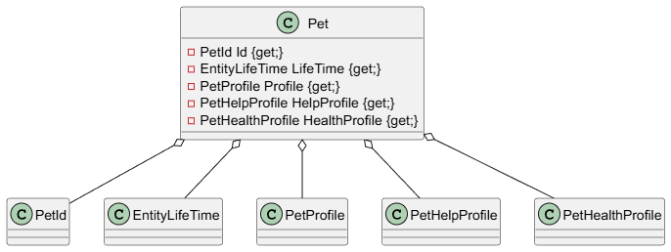

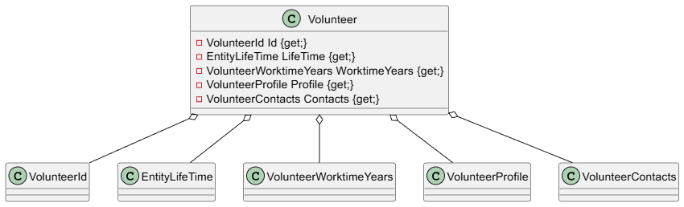

В программном коде эти модели были реализованы следующим образом:
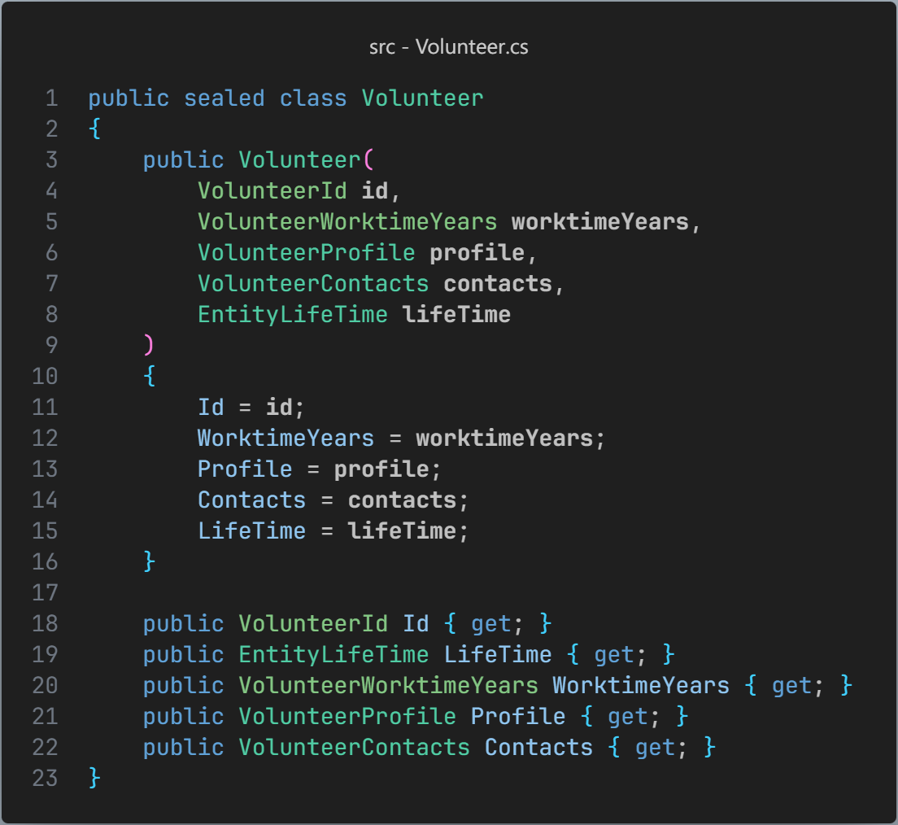

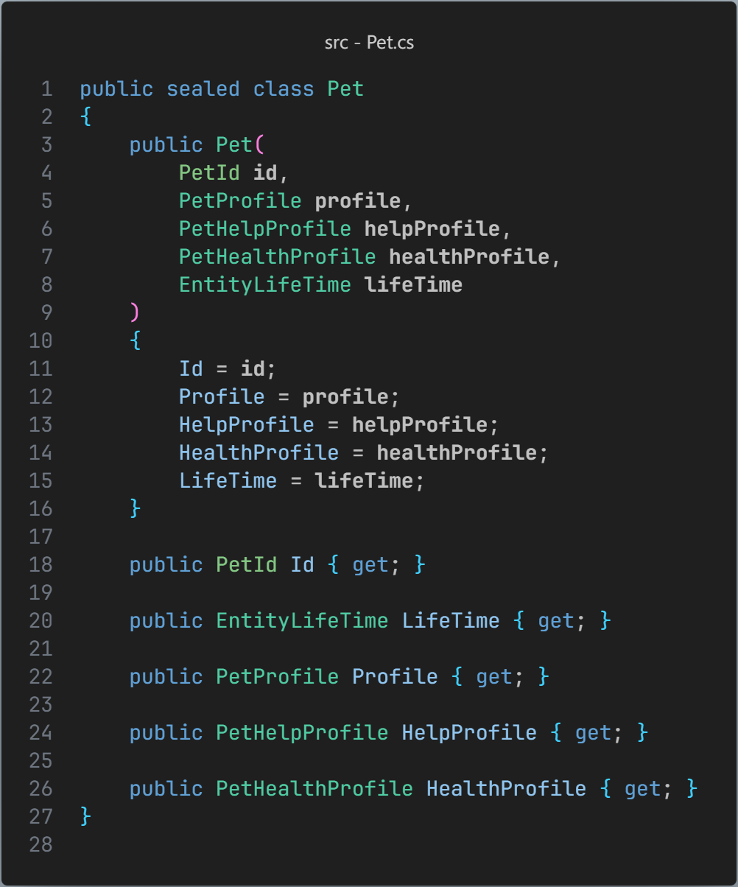

В организации существуют следующие правила волонтерства:
Волонтер может взять под опеку некоторого животного.
В свою очередь животное может быть под временной опекой какого-либо волонтера.
Причем, несколько волонтеров могут помогать одному и тому же животному, и наоборот, одно и то же животное может быть под опекой нескольких волонтеров.
Один и тот же волонтер не может опекать одного и того же животного несколько раз.
Для того, чтобы реализовать такие бизнес правила, нам нужно использовать связь многие ко многим.
Связь многие ко многим реализуется через дополнительную связующую сущность, которая содержит ключи (идентификаторы ID) обеих связующих сущностей, а так же ссылки самих этих сущностей.
Для решения задачи, было принято создать сущность «ChargedPet»:

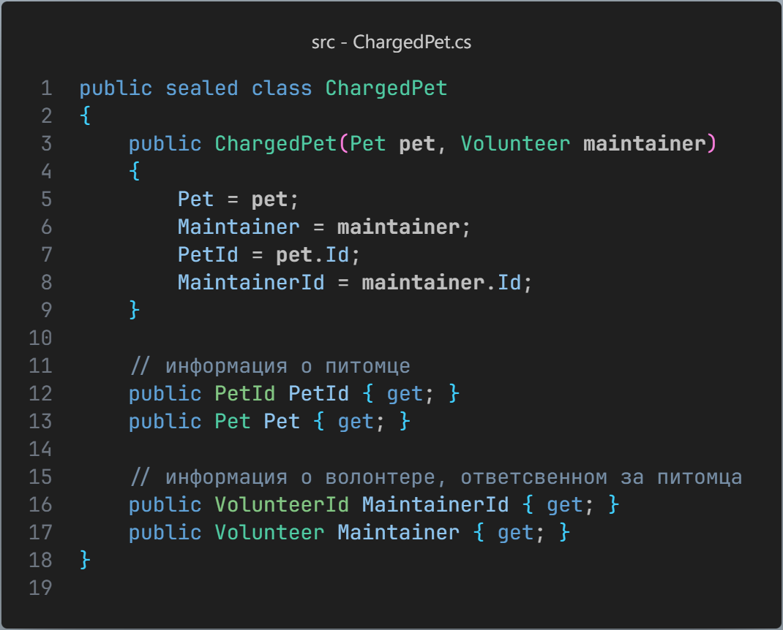

Подобная реализация модели, в дальнейшем позволит сделать адаптацию к таблице в базе данных, которая будет связывать две другие таблицы Pet и Volunteer, причем первичным ключом в этой таблице будет комбинация из PetId и VolunteerId, которая должна быть всегда уникальной.
Таким образом мы соблюдаем правило о том, что один и тот же волонтер не может опекать одного и того же животного несколько раз.
Но это еще не все.
В дальнейшем нам нужно будет управлять процессом назначения волонтера ответственного за животного, где волонтер – ключевая сущность, которая будет управлять этим процессом.
Для этого нужно модифицировать класс волонтера и добавить ему список животных, который будет означать, какими животными управляет волонтер:

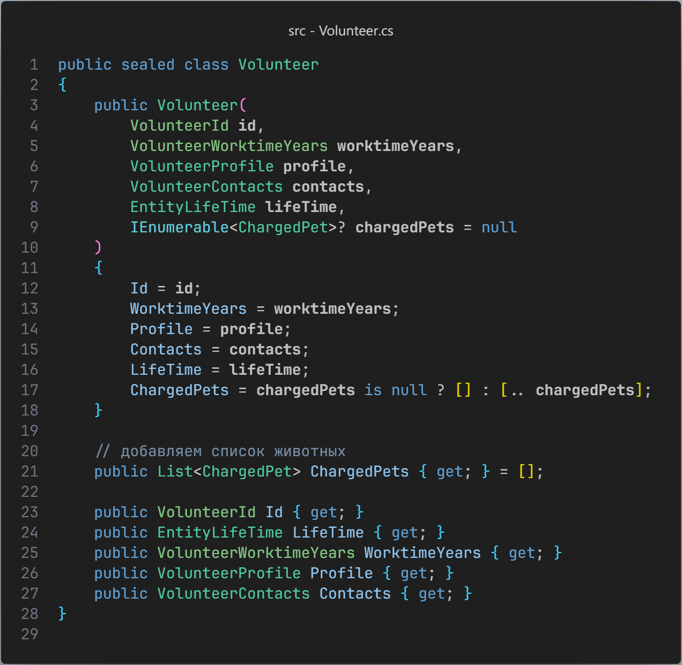
Таким образом связь между классами в нашей системе будет выглядеть следующим образом:

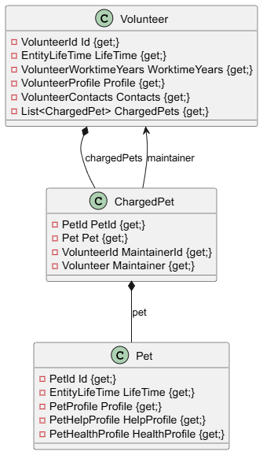

Класс Volunteer содержит список объектов ChargedPet, который отражает животных, находящихся под его опекой (ChargedPets).
Каждый объект ChargedPet «живет» только в составе какого-либо волонтёра — то есть не может существовать сам по себе без связанного волонтёра.
Внутри ChargedPet хранится ссылка на волонтёра, который несёт ответственность за питомца (Maintainer).
Это объектная ссылка (не список), позволяющая быстро определить, кто ухаживает за данным питомцем в данной связке.
Если удалить волонтёра, связанные ChargedPet будут уничтожены тоже. Эта жесткая связь и она называется композицией.

